**Opdracht afbouwen freesapparaat en m.b.v. eagle 5 sofware printplaten te ontwerpen en te frezen.**

Orientatie:

http://www.machsupport.com/

<http://www.cadsoftusa.com/>

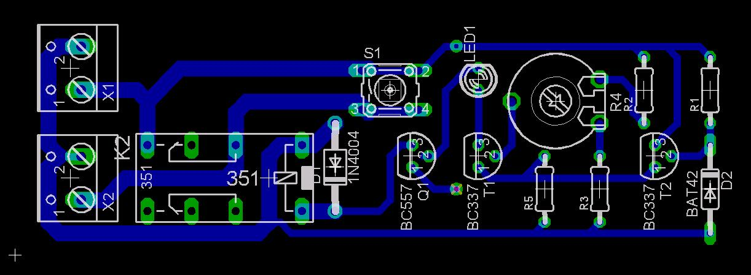

Zelf voorstellen welke praktijkopdrachten je hier mee wilt gaan maken.

Doorspreken met Arie voor goedkeuring.

Resultaat, bevindingen en tegenslagen…..

Hiervan een verslag van maken

Suc6